Bijekcija –inverzna funkcija
Funkcija je pridruživanje koje svakom elementu nekog skupa (domene)pridružuje točno jedan element nekog drugog skupa (kodomene)
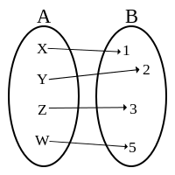

Funkcija je injektivna funkcija (injekcija) ako različite elemente skupa A preslikava u različite element skupa B
Funkcija je surjektivna funkcija (surjekcija ) ako za svaki element skupa B postoji element x iz skup A za koji je
Funkcija je bijektivna funkcija ( bijekcija) ako je injektivna i surjektivna
Slaganje (kompozicija) funkcija
Neka je

-kompozicija funkcija
Zadatak1: ,
)=((x))=
)=((x))==

)=((x))===
PRIMJER 2-udžbenik
Neka je
a)Odredimo
b)vrijedi li komutativnost za kompoziciju funkcija
Rješenje :
a)

b)≠-slaganje funkcija nije komutativno

Zadatak 1(str.118)
5)

6)

Zadatak2
3)
=
Domaća zadaća –str 118
Zadatak 1(1,2,3,4)
Zadatak 2(1,2,3,4)

